Page 300. Exercice 9.
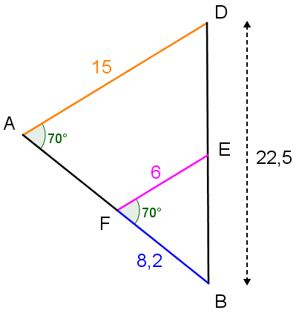
On considère la figure suivante :

$AD = 15$ ; $FE = 6$ ; $FB = 8,2$ ; $BD = 22,5$
$\hat{BFE }= 70°$ ; $\hat{BAD} = 70°$
Calcule BE et AB.

